
PROYECTO DE I+D+I PID2023-148231OB-I00

E0.3

“Plan de Calidad del proyecto ECOTECULT”

Fecha prevista de entrega: [2024/11/29]
Fecha de entrega real: [2025/02/13]

Identificador del entregable: | E0.3 Plan de Calidad
Autor(es) y entidad: | Virginia Santamarina-Campos – Universitat Politècnica de València  Laura Osete-Cortina – Universitat Politècnica de València  David Juanes-Barber – Institut Valencià de Conservació, Restauració i Investigació
Paquete de trabajo/Actividad: | PT 0 / Actividad 5.1 Comunicación y difusión del proyecto y Actividad 5.2. Diseminación de los resultados
Versión | V2.1
Estado del documento: | borrador / final
Confidencialidad: | confidencial / público
DOI | 10.5281/zenodo.15001076
 | Plan de Calidad © 2025 by Virginia Santamarina-Campos, Laura Osete-Cortina y David Juanes-Barber is licensed under CC BY-NC-SA 4.0

Historial de versiones del documento
Versión | Fecha | Autor/ Revisor | Notas
V1.0 | 31/01/2025 | Virginia Santamarina-Campos | Primer borrador
V1.1 | 06/02/2025 | Virginia Santamarina-Campos | Mejoras y revisión
V1.2 | 07/02/2025 | David Juanes-Barber | Revisión
V1.3 | 11/02/2025 | Laura Osete-Cortina | Revisión y mejoras
V2.0 | 12/02/2025 | Virginia Santamarina-Campos | Mejoras y revisión final.
V2.1 | 13/02/2025 | Virginia Santamarina-Campos | Últimos retoques, pequeños ajustes sin alterar la estructura principal.

Tabla de contenido
Lista de Abreviaturas 5
Resumen Ejecutivo 5
Introducción 5
Descripción del Entregable 6
Objetivos del Entregable 7
Garantizar la calidad metodológica y científica del proyecto 7
Implementar un sistema de gestión y control de calidad eficiente 7
Asegurar la correcta gestión y trazabilidad de la documentación 8
Facilitar una comunicación interna y externa eficaz 8
Fomentar la transferencia de conocimiento y el impacto social del proyecto 8
Evaluar el impacto del proyecto y su sostenibilidad a largo plazo 8
Gestión del Proyecto y Responsabilidades 8
Estructura organizativa y roles clave 9
Mecanismos de coordinación 10
Gestión de riesgos y calidad 11
Gestión de la Documentación y Entregables 11
Tipos de documentación del proyecto 12
Procedimientos de gestión documental 13
Entregables del proyecto 20
Cronograma de entregables 21
Seguridad, confidencialidad y accesibilidad de la documentación 21
Control y evaluación de la calidad 22
Estrategia de control de calidad 23
KPI 23
Mecanismos de evaluación y control 24
Gestión de riesgos y plan de contingencia 25
Mejora continua y adaptabilidad 26
Comunicación y difusión de resultados 26
Objetivos de la comunicación y difusión 27
Estrategia de comunicación y canales de difusión 27
Herramientas y materiales de difusión 28
Evaluación del impacto de la difusión 29
Sostenibilidad y continuidad de la estrategia de comunicación 29
Cumplimiento de las obligaciones de comunicación y visibilidad de la financiación 30
Conclusión 32

Lista de Abreviaturas
Abreviatura | Definición
AEI | Agencia Estatal de Investigación
CO₂ | Dióxido de carbono
FEDER | Fondo Europeo de Desarrollo Regional
IP | Investigadora Principal
KPI | Indicadores Clave de Desempeño (Key Performance Indicators)
MICIU | Ministerio de Ciencia, Innovación y Universidades
ODS | Objetivos de Desarrollo Sostenible

Resumen Ejecutivo
El Plan de Calidad del proyecto ECO-CRIOGENIA: Tecnologías sostenibles de limpieza, desinsectación y desinfección del patrimonio cultural establece un marco metodológico y normativo para garantizar la excelencia en la gestión, ejecución y seguimiento de las actividades del proyecto. Su propósito es definir los procedimientos, estándares y mecanismos de control que aseguren el cumplimiento de los objetivos científicos, técnicos y de impacto social dentro de los plazos y recursos asignados.
El proyecto ECO-CRIOGENIA, financiado en el marco de la Convocatoria 2023 de Proyectos de Generación de Conocimiento de la Agencia Estatal de Investigación (AEI), se enfoca en el desarrollo de tecnologías criogénicas sostenibles como alternativa ecológica para la conservación del patrimonio cultural. Con un enfoque innovador, combina metodologías científicas avanzadas con principios de sostenibilidad, alineándose con los Objetivos de Desarrollo Sostenible (ODS) de la Agenda 2030.

Introducción
El presente Plan de Calidad (PQ) tiene como objetivo establecer un marco normativo y metodológico que garantice el desarrollo eficiente y riguroso del proyecto ECO-CRIOGENIA: Tecnologías sostenibles de limpieza, desinsectación y desinfección del patrimonio cultural. Este documento define los procedimientos, estándares de calidad y mecanismos de control que regirán la planificación, ejecución y seguimiento de las actividades científicas, técnicas y de gestión del proyecto, asegurando la consecución de los objetivos propuestos dentro de los plazos y recursos asignados.
El proyecto ECOTECULT se enmarca en la convocatoria de Proyectos de Generación de Conocimiento 2023, financiada por la AEI dentro del Plan Estatal de Investigación Científica, Técnica y de Innovación 2021-2023. Su propósito es desarrollar y validar tecnologías criogénicas sostenibles para la conservación del patrimonio cultural, con especial énfasis en la limpieza, desinsectación y desinfección de superficies patrimoniales mediante el uso de gases ecológicos alternativos al CO₂. Se trata de una investigación innovadora que combina metodologías científicas avanzadas con criterios de sostenibilidad y conservación preventiva, alineándose con los ODS de la Agenda 2030.
La importancia de este Plan de Calidad radica en la necesidad de garantizar que las actividades del proyecto se realicen bajo criterios estrictos de control, trazabilidad y eficiencia. Para ello, el documento define los principios y normas que regirán la gestión de los procesos, estableciendo una estructura de trabajo organizada y mecanismos de verificación que permitan evaluar el cumplimiento de los estándares de calidad en cada etapa del proyecto. Además, se detallan los procedimientos de supervisión y evaluación que asegurarán la obtención de resultados fiables, reproducibles y transferibles a otros ámbitos de la conservación y restauración del patrimonio cultural.
Este documento establece un modelo de gestión basado en la mejora continua, permitiendo la identificación temprana de desviaciones y la implementación de acciones correctivas en caso de ser necesario. Asimismo, busca optimizar la comunicación y coordinación entre los distintos actores involucrados, incluyendo la Investigadora Principal (IP), el equipo técnico, los responsables de paquetes de trabajo y el Comité de Seguimiento y Calidad.
En definitiva, el Plan de Calidad del proyecto ECOTECULT constituye una herramienta fundamental para la ejecución eficaz del proyecto, garantizando la integridad metodológica de la investigación y la adecuada gestión de los recursos humanos y materiales. Su correcta implementación permitirá no solo alcanzar los objetivos científicos y técnicos establecidos, sino también generar un impacto positivo en la conservación del patrimonio cultural y en la transición hacia tecnologías más sostenibles en el ámbito de la restauración y la gestión patrimonial.
El proyecto ECO-CRIOGENIA: Tecnologías sostenibles de limpieza, desinsectación y desinfección del patrimonio cultural ha sido financiado en el marco de la Convocatoria 2023 de Proyectos de Generación de Conocimiento, gestionada por la AEI dentro del Plan Estatal de Investigación Científica, Técnica y de Innovación 2021-2023.
En cumplimiento de la Guía de comunicación y publicidad de ayudas a la I+D+I de la AEI, este Plan de Calidad establece los criterios y procedimientos para garantizar la adecuada visibilización de la financiación recibida del Ministerio de Ciencia, Innovación y Universidades (MICIU), la AEI y el Fondo Europeo de Desarrollo Regional (FEDER) de la Unión Europea, asegurando la transparencia y trazabilidad de los resultados del proyecto. La correcta comunicación y difusión del proyecto es un aspecto clave para la transferencia de conocimiento y el impacto científico, tecnológico y social de los avances obtenidos.

Descripción del Entregable
El Plan de Calidad del Proyecto ECOTECULT es un documento estratégico que establece los procedimientos, estándares y mecanismos de control que aseguran la correcta planificación, ejecución, supervisión y evaluación del proyecto. Su objetivo principal es garantizar la calidad metodológica y científica de las actividades desarrolladas, optimizar la gestión de recursos y asegurar la validez y trazabilidad de los resultados.
Este documento define un marco metodológico alineado con los estándares científicos, técnicos y administrativos aplicables a la investigación en conservación del patrimonio cultural, asegurando el cumplimiento de los requisitos establecidos por la AEI y el FEDER.
El Plan de Calidad detalla los siguientes aspectos fundamentales:
- Estructura organizativa del proyecto: Define los roles y responsabilidades del equipo, incluyendo la IP, el Coordinador Técnico, los Responsables de Paquetes de Trabajo (PTs), el Comité de Seguimiento y Calidad, y el Comité de Gestión Administrativa y Financiera.
- Mecanismos de seguimiento y control: Se establecen auditorías internas, revisiones metodológicas y evaluaciones de desempeño mediante indicadores clave (KPI) para asegurar la coherencia y calidad de los resultados.
- Gestión documental y trazabilidad: Se implementa un sistema estructurado de almacenamiento y acceso a la documentación en Microsoft Teams, Basecamp, el repositorio Zenodo y la web del proyecto en UPV, asegurando la disponibilidad y seguridad de la información.
- Gestión de riesgos y plan de contingencia: Se identifican riesgos técnicos, administrativos y financieros, junto con estrategias de mitigación para minimizar su impacto en la ejecución del proyecto.
- Estrategia de comunicación y difusión: Se define un plan de publicaciones científicas, participación en congresos, formación especializada y divulgación en medios digitales para maximizar el impacto del proyecto en la comunidad científica y el sector profesional.

Objetivos del Entregable
El Plan de Calidad del proyecto ECOTECULT tiene como propósito establecer un marco de referencia integral para la planificación, ejecución, seguimiento y evaluación de las actividades del proyecto, garantizando la excelencia científica y técnica, la eficiencia en la gestión de los recursos y el impacto positivo de los resultados obtenidos.
A través de este documento se definen los procedimientos y estándares que asegurarán la correcta implementación de las metodologías de investigación, la validez y reproducibilidad de los datos obtenidos, y la coherencia con los principios de sostenibilidad y conservación patrimonial que fundamentan el proyecto.
En este sentido, los objetivos específicos del Plan de Calidad son los siguientes:

Garantizar la calidad metodológica y científica del proyecto
- Definir criterios de rigor científico que aseguren la validez, fiabilidad y reproducibilidad de los experimentos y pruebas realizadas.
- Establecer protocolos estandarizados de trabajo, con una metodología clara y reproducible para la aplicación de las tecnologías criogénicas en la limpieza, desinsectación y desinfección del patrimonio cultural.
- Optimizar los procedimientos de experimentación, garantizando la coherencia entre las técnicas empleadas y los objetivos de la investigación.
- Asegurar la trazabilidad de los datos, mediante sistemas de registro detallado que faciliten su análisis, comparación y verificación en cada fase del proyecto.

Implementar un sistema de gestión y control de calidad eficiente
- Diseñar un marco de gobernanza del proyecto, con estructuras de supervisión que permitan un monitoreo continuo de las actividades y resultados.
- Definir indicadores clave de desempeño (KPI) que permitan evaluar la evolución del proyecto en términos de cumplimiento de plazos, eficacia de las metodologías y calidad de los entregables.
- Garantizar el cumplimiento de normativas y estándares, tanto en el ámbito de la conservación del patrimonio cultural como en la investigación científica y la innovación tecnológica.
- Identificar y gestionar riesgos potenciales, estableciendo mecanismos de prevención y mitigación para minimizar desviaciones en la ejecución del proyecto.
- Fomentar la mejora continua, permitiendo ajustes estratégicos en función de los resultados obtenidos y la retroalimentación del equipo investigador.

Asegurar la correcta gestión y trazabilidad de la documentación
- Definir un sistema estructurado de gestión documental, que garantice el almacenamiento seguro, la accesibilidad y la organización de los documentos generados a lo largo del proyecto.
- Establecer procesos de revisión y validación de entregables, con múltiples niveles de supervisión que garanticen la calidad de los informes, publicaciones y productos científicos del proyecto.
- Mantener registros detallados de las actividades y resultados, para facilitar auditorías internas, revisiones científicas y futuras aplicaciones del conocimiento generado.

Facilitar una comunicación interna y externa eficaz
- Promover la coordinación efectiva entre los miembros del equipo, mediante reuniones periódicas, plataformas de trabajo colaborativo y herramientas digitales para la gestión de tareas.
- Establecer mecanismos de resolución de conflictos, asegurando que las discrepancias metodológicas, organizativas o administrativas se resuelvan de manera eficiente y consensuada.
- Desarrollar una estrategia de difusión de resultados, que contemple la publicación en revistas indexadas, la participación en congresos y la transferencia de conocimiento hacia la comunidad científica y profesional.
- Garantizar la accesibilidad y transparencia de la información, alineándose con los principios de Ciencia Abierta y favoreciendo la colaboración con otras instituciones y organismos.

Fomentar la transferencia de conocimiento y el impacto social del proyecto
- Integrar las innovaciones tecnológicas en la práctica profesional, estableciendo colaboraciones con entidades del ámbito de la conservación, restauración y gestión del patrimonio cultural.
- Promover la aplicación de los resultados en sectores estratégicos, ampliando el impacto de las tecnologías criogénicas a industrias donde la limpieza sostenible es un desafío relevante, como la industria aeroespacial, la alimentaria o la farmacéutica.
- Alinear el proyecto con los Objetivos de Desarrollo Sostenible (ODS), asegurando que la investigación contribuya a la sostenibilidad medioambiental y a la reducción de residuos en los procesos de conservación patrimonial.

Evaluar el impacto del proyecto y su sostenibilidad a largo plazo
- Medir el impacto ambiental de las tecnologías desarrolladas, evaluando su contribución a la reducción del uso de disolventes químicos y su potencial de aplicación en otros sectores industriales.
- Establecer indicadores de sostenibilidad, para garantizar que las soluciones propuestas sean viables a largo plazo desde el punto de vista técnico, económico y ecológico.
- Desarrollar estrategias para la continuidad del proyecto, explorando nuevas líneas de financiación y colaboraciones con instituciones y empresas interesadas en la implementación de estas tecnologías.

Gestión del Proyecto y Responsabilidades
El éxito del proyecto ECOTECULT depende de una gestión eficiente que garantice la planificación, coordinación y supervisión de todas las actividades. Para ello, se establece una estructura organizativa clara con roles y responsabilidades definidas, facilitando la comunicación y asegurando la calidad en cada fase del proyecto.
Este esquema de gestión permite una distribución eficiente de tareas, la monitorización continua del progreso y la implementación de acciones correctivas en caso de desviaciones. Además, se basa en principios de transparencia, trazabilidad y mejora continua, asegurando que el trabajo se realice conforme a los más altos estándares científicos y técnicos.

Estructura organizativa y roles clave
El equipo de trabajo está estructurado en varios niveles, cada uno con responsabilidades específicas:

IP
- Responsable científica y estratégica del proyecto, asegurando el cumplimiento de los objetivos generales y la coherencia metodológica.
- Dirige la ejecución del plan de trabajo y vela por la calidad científica de los resultados.
- Supervisa la coordinación entre los diferentes paquetes de trabajo (Paquetes de Trabajo – PTs) y el cumplimiento de los hitos establecidos.
- Representa al proyecto ante la AEI y otros organismos financiadores.
- Toma decisiones estratégicas en colaboración con el Comité de Seguimiento y Calidad.
- Garantiza el alineamiento del proyecto con normativas y estándares éticos, científicos y de sostenibilidad.

Coordinador Técnico
- Responsable del seguimiento técnico del proyecto y de la validación de las metodologías experimentales.
- Supervisa la implementación de las tecnologías criogénicas en los distintos casos de estudio y evalúa su desempeño.
- Apoya a la IP en la planificación y resolución de problemas técnicos o metodológicos.
- Coordina el análisis de los datos obtenidos y asegura la coherencia científica de los informes técnicos.
- Se encarga del mantenimiento y actualización del sistema de gestión de calidad, asegurando la trazabilidad de los resultados.

Responsables de Paquetes de Trabajo (PT Leaders)
Cada paquete de trabajo (PT) tiene un líder responsable de la gestión de sus actividades y la entrega de resultados. Sus funciones incluyen:
- Planificar y coordinar las tareas de su PT de acuerdo con el cronograma general.
- Supervisar la calidad y coherencia de los resultados obtenidos dentro de su PT.
- Informar periódicamente a la IP y al Coordinador Técnico sobre avances y posibles desviaciones.
- Coordinar con otros PT para garantizar la integración de resultados y el cumplimiento de los objetivos transversales del proyecto.
- Gestionar los recursos asignados a su PT, incluyendo personal, equipamiento y materiales.

Comité de Seguimiento y Calidad
- Encargado de la supervisión global del proyecto, asegurando que las actividades se desarrollen conforme al plan de trabajo y los estándares de calidad establecidos.
- Evalúa periódicamente el estado del proyecto y revisa el cumplimiento de los hitos y entregables.
- Identifica posibles riesgos y propone acciones correctivas para mitigar impactos negativos en la ejecución del proyecto.
- Garantiza la implementación de estrategias de mejora continua y buenas prácticas en la gestión del proyecto.
- Está compuesto por la IP, el Coordinador Técnico y al menos un representante de cada PT.

Comité de Gestión Administrativa y Financiera
- Responsable de la gestión de los recursos financieros y administrativos del proyecto.
- Supervisa la correcta asignación y ejecución del presupuesto, asegurando el cumplimiento de las normativas económicas y de justificación de gastos.
- Apoya en la preparación de informes financieros y en la comunicación con la AEI.
- Gestiona la contratación de personal, adquisición de equipamiento y materiales, y control del gasto.

Mecanismos de coordinación
Para garantizar una gestión eficiente y un flujo de trabajo óptimo, se establecen diversos mecanismos de coordinación y supervisión:

Reuniones de coordinación
- Reuniones generales del proyecto: Se celebrarán cada seis meses, con la participación de todos los miembros del equipo, para evaluar el progreso, discutir desafíos y definir ajustes estratégicos.
- Reuniones técnicas de PT: Cada tres meses, los líderes de PT se reunirán con el Coordinador Técnico y la IP para evaluar el desarrollo de sus tareas y la integración de los resultados.
- Reuniones extraordinarias: En caso de incidencias o desviaciones relevantes, se convocarán reuniones específicas para abordar problemas y tomar decisiones correctivas.

Comunicación interna
- Se implementará un sistema de comunicación basado en plataformas digitales colaborativas para facilitar el intercambio de información y documentación.
- Se utilizará un repositorio digital estructurado, donde se almacenarán los documentos relevantes del proyecto (protocolos, informes, datos experimentales, entregables, etc.).
- Se establecerán listas de distribución y boletines internos para la actualización periódica sobre avances y aspectos clave del proyecto.

Gestión del conocimiento y documentación
- Todo el material generado deberá seguir criterios de estandarización y trazabilidad, asegurando su correcto almacenamiento y acceso.
- Se establecerá un sistema de versionado de documentos, asegurando la correcta evolución de los entregables y evitando la duplicidad o pérdida de información.
- Cada PT deberá documentar sus avances y entregables mediante formatos normalizados que faciliten la evaluación y el reporte de resultados.

Gestión de riesgos y calidad

Identificación y mitigación de riesgos
El Comité de Seguimiento y Calidad implementará un plan de gestión de riesgos, que incluirá:
- Identificación de posibles riesgos técnicos, metodológicos, administrativos y financieros.
- Evaluación del impacto potencial y probabilidad de ocurrencia.
- Diseño de estrategias de mitigación para reducir la probabilidad o impacto de los riesgos identificados.
- Monitoreo continuo para detectar desviaciones tempranas y aplicar medidas correctivas.
Ejemplos de riesgos previstos y medidas de mitigación:
- Fallo en la validación de tecnologías criogénicas → Ajuste de parámetros experimentales y prueba de nuevas configuraciones.
- Retrasos en la obtención de resultados → Revisión de la planificación y redistribución de tareas para optimizar el tiempo.
- Dificultades en la justificación de gastos → Implementación de un sistema de control financiero detallado y auditorías internas periódicas.

Evaluación de calidad y mejora continua
- Se definirán KPI para evaluar el progreso del proyecto en términos de plazos, calidad de resultados y eficiencia operativa.
- Se establecerán revisiones de calidad trimestrales, donde se analizarán avances y se propondrán mejoras en la metodología y ejecución del proyecto.
- Se fomentará una cultura de innovación y mejora continua, asegurando que los aprendizajes obtenidos se traduzcan en optimización de procesos.

Consecuencias del incumplimiento de las obligaciones de comunicación
De acuerdo con las bases reguladoras de la Convocatoria 2023 de Proyectos de Generación de Conocimiento, el incumplimiento de las obligaciones de comunicación y visibilidad de la financiación puede derivar en correcciones económicas sobre el importe validado. Estas correcciones pueden suponer una reducción de la ayuda concedida si no se garantiza la adecuada difusión de la financiación pública recibida.
Para evitar estos riesgos, el equipo de gestión del proyecto realizará una supervisión periódica de las publicaciones, materiales de divulgación y documentación científica, asegurando su alineación con la Guía de comunicación y publicidad de ayudas a la I+D+I de la AEI y con los requisitos específicos de la convocatoria.

Gestión de la Documentación y Entregables
La gestión eficiente de la documentación y los entregables es fundamental para garantizar la trazabilidad, transparencia y calidad en la ejecución del proyecto ECO-CRIOGENIA. Este apartado define los procedimientos para la creación, almacenamiento, validación y entrega de documentos, asegurando su correcta organización y accesibilidad.
El objetivo principal es establecer un sistema estructurado de gestión documental que facilite la comunicación interna, el cumplimiento de los plazos de entrega y la supervisión de la calidad de los productos generados. Además, se busca optimizar la difusión de los resultados y garantizar que toda la documentación se almacene de manera segura y accesible para su consulta y auditoría.
Para garantizar la correcta aplicación de las directrices de comunicación y publicidad, todas las versiones finales de documentos científicos, informes y materiales de divulgación serán revisadas por el equipo de gestión del proyecto antes de su difusión. En esta revisión se verificará:
- La inclusión de la referencia de financiación en el formato correcto.
- La presencia de los logotipos exigidos por la Guía de comunicación y publicidad de ayudas a la I+D+I de la AEI.
- La alineación con los principios de Ciencia Abierta y transferencia del conocimiento.

Tipos de documentación del proyecto
Se contemplan diferentes tipos de documentos, clasificados según su naturaleza y función dentro del proyecto:

Documentación científica y técnica
- Protocolos experimentales: Definen la metodología a seguir en los ensayos de limpieza, desinsectación y desinfección criogénica.
- Informes de análisis de datos: Contienen los resultados experimentales, comparaciones y validaciones técnicas.
- Publicaciones científicas: Artículos en revistas indexadas y comunicaciones en congresos especializados.
- Manuales de aplicación de las tecnologías criogénicas: Descripción detallada de los procedimientos recomendados para su uso en la conservación del patrimonio cultural.

Documentación de gestión y control del proyecto
- Plan de trabajo: Incluye el cronograma detallado con los hitos y entregables.
- Actas de reuniones: Registro de decisiones, acuerdos y seguimiento de tareas.
- Informes de seguimiento: Evaluaciones periódicas del estado del proyecto, identificando avances y posibles desviaciones.
- Plan de gestión de riesgos: Documento que recoge los riesgos identificados y las estrategias de mitigación.
- KPI: Reportes sobre el cumplimiento de los objetivos y la eficiencia en la ejecución.

Documentación administrativa y financiera
- Presupuesto del proyecto: Planificación de recursos financieros y asignación de fondos.
- Justificación de gastos: Registro detallado de los recursos empleados, con comprobantes y facturas.
- Informes financieros: Seguimiento de la ejecución presupuestaria y auditorías internas.
- Contratos y convenios de colaboración: Documentos legales que regulan la participación de entidades externas en el proyecto.

Documentación de difusión y transferencia de conocimiento
- Memorias divulgativas: Resúmenes accesibles sobre los avances del proyecto para entidades externas y público general.
- Material de divulgación: Infografías, videos explicativos y notas de prensa.
- Libro Blanco: Documento que recogerá las recomendaciones para la implementación de tecnologías criogénicas en la conservación patrimonial.
- Redes sociales y web: Material para la difusión digital de los avances y resultados del proyecto.

Procedimientos de gestión documental
Para garantizar la eficiencia y accesibilidad de la información, se establecen los siguientes mecanismos de gestión documental:

Plataforma digital de gestión y control del proyecto
Para la gestión del proyecto, Basecamp se utilizará como la herramienta principal de planificación, organización y comunicación del equipo. Esta plataforma permite el seguimiento eficiente de tareas, la gestión documental y la interacción colaborativa entre los miembros del proyecto.
A continuación, se detallan las secciones clave de Basecamp y su uso dentro del proyecto:

1. Organización de documentos y entregables
Los informes y entregables que se redacten de forma colaborativa se guardarán en la carpeta correspondiente en Microsoft Teams, organizada por paquetes de trabajo (PT). Posteriormente, se incluirá un enlace al documento en Basecamp, facilitando el acceso directo desde ambas plataformas.
En la sección "Docs & Files" de Basecamp se almacenará la versión final de cada entregable, asegurando que toda la documentación esté estructurada y accesible para su consulta.
Los archivos se conservarán en cuatro ubicaciones para garantizar su seguridad y trazabilidad:
- Microsoft Teams – Sección "Archivos".
- Basecamp – Sección "Docs & Files".
- Repositorio Zenodo – Para acceso abierto y difusión científica.
- Sitio web del proyecto (dominio UPV) – Para visibilización pública de los resultados.

2. Planificación y seguimiento de tareas

Sección “To-dos”
Esta sección se utilizará para la planificación, organización y control de las tareas, permitiendo asignar fechas de finalización, responsables de cada tarea y responsables de validación.
Las tareas estarán organizadas por paquetes de trabajo y deben cumplir el siguiente formato:
- Título de la tarea: AX.X Nombre de la tarea.
- Fecha límite: Establecida en función del cronograma del proyecto.
- Responsables asignados: Solo se etiquetará al responsable de la tarea y al responsable del paquete de trabajo.
Notas adicionales: Se podrán agregar guiones, pautas de desarrollo o instrucciones complementarias.
El estado de las tareas será monitoreado constantemente, y en cada reunión de seguimiento se revisará en Basecamp para evaluar avances y realizar ajustes si es necesario.

3. Comunicación y coordinación del equipo

Sección “Message Board”
La sección "Message Board" en Basecamp servirá como el principal canal de comunicación estructurada dentro del equipo de trabajo. Su función es permitir el intercambio de información de manera organizada, facilitando la discusión de actividades específicas, el seguimiento de tareas y la colaboración en documentos en desarrollo.
Características y funcionalidades principales:
- Creación de hilos de conversación: Permite abrir discusiones sobre temas específicos del proyecto, asegurando que toda la información relevante esté centralizada en un solo lugar.
- Interacción estructurada: Los participantes pueden comentar dentro de cada hilo, aportando ideas, resolviendo dudas y compartiendo actualizaciones.
- Compartir documentos en desarrollo: Se pueden adjuntar archivos directamente en cada conversación, lo que facilita la colaboración sin necesidad de recurrir a correos electrónicos externos.
- Historial de comunicación accesible: Toda la información discutida queda registrada y es fácilmente consultable, permitiendo revisar acuerdos previos o el estado de un trabajo sin perder trazabilidad.
- Notificaciones y etiquetado de usuarios: Se pueden etiquetar personas dentro de cada mensaje para que reciban una notificación directa, asegurando que los responsables sean informados de inmediato.
Estructura para la creación de hilos de conversación:
Para mantener una organización clara y facilitar la búsqueda de información en fases avanzadas del proyecto, cada hilo de discusión deberá titularse siguiendo el siguiente formato:
- PT0-A0.3 Control de calidad y evaluación
- PT1-A1.5 Análisis normativo
- PT5-A5.1 Comunicación y difusión del proyecto > E5.2 Plan de Comunicación y Difusión del Proyecto
- PT5-A5.1 Comunicación y difusión del proyecto > E5.2 Plan de Comunicación y Difusión del Proyecto > E5.3 Boletín
Esta estructura permite:
- Identificar rápidamente el paquete de trabajo (PT) al que pertenece la actividad.
- Especificar la tarea en cuestión dentro del PT.
- Indicar si se está trabajando en un documento específico vinculado a un entregable.
Casos de uso recomendados:
- Discusión de tareas en curso: Cada actividad podrá contar con su propio hilo de conversación para resolver dudas, plantear mejoras o solicitar revisiones.
- Seguimiento de entregables: Se podrán subir versiones preliminares de informes y documentos para su revisión colaborativa.
- Coordinación de actividades entre equipos: Permite que los diferentes responsables de PT mantengan una comunicación clara con los miembros del equipo, sin perder información relevante.
- Registro de decisiones: Funciona como un espacio para documentar acuerdos tomados en reuniones o debates dentro del equipo.
El uso adecuado de "Message Board" garantizará una comunicación fluida, estructurada y accesible, permitiendo una mejor coordinación entre los miembros del equipo y optimizando el seguimiento del proyecto.

Sección “Chat”
Esta sección se empleará únicamente para mensajes dirigidos a todo el equipo, como anuncios importantes o enlaces a documentos finalizados.
Ejemplo: “Les informamos que el primer boletín del proyecto ya está disponible. Pueden acceder al documento a través del siguiente enlace: [incluir enlace]. Este boletín recoge los avances más relevantes hasta la fecha y los próximos hitos del proyecto. Agradecemos su revisión y cualquier comentario que deseen aportar.”.

Sección “Ping”
La sección “Ping” en Basecamp se utilizará para mantener conversaciones privadas entre uno o más miembros del equipo, asegurando una comunicación directa y eficaz.
Características principales:
- Permite iniciar conversaciones individuales o en grupo con los miembros seleccionados.
- Solo las personas incluidas en la conversación tendrán acceso al contenido del mensaje.
- Posibilita etiquetar a los participantes, asegurando que reciban una notificación y puedan responder rápidamente.
- Se pueden adjuntar documentos y enlaces, facilitando el intercambio de información relevante sin necesidad de crear un hilo público en la sección "Message Board".
Este espacio será útil para coordinar tareas específicas de forma privada, solicitar aclaraciones puntuales o compartir documentos en desarrollo antes de su publicación en los espacios colaborativos del proyecto.

4. Calendario e hitos del proyecto

Sección “Schedule”
La sección "Schedule" en Basecamp permitirá la visualización y gestión de los eventos clave del proyecto, facilitando la planificación y el cumplimiento de plazos.
Características principales:
- Visualización del cronograma del proyecto, incluyendo fechas de inicio y finalización de tareas, reuniones de seguimiento, entregables y otros hitos relevantes.
- Sincronización con calendarios externos, lo que permitirá integrar la planificación en herramientas habituales de trabajo:
  - Calendario HEY
  - Google Calendar
  - Apple Calendar
  - Outlook
- Acceso rápido a las tareas asignadas, permitiendo a cada miembro del equipo visualizar sus responsabilidades y plazos dentro del proyecto.
- Enlaces directos a las tareas en Basecamp, facilitando la navegación entre la planificación y la ejecución de actividades.
- Recordatorios automáticos, que ayudarán a asegurar el cumplimiento de los plazos establecidos.
Cada responsable de tarea podrá revisar y actualizar sus plazos, asegurando un monitoreo constante del avance del proyecto. Además, en las reuniones de seguimiento, se revisará esta sección para ajustar las fechas y optimizar la distribución del trabajo según el progreso del equipo.

5. Gestión personal de tareas y asignaciones

Sección “Card Table”
La sección "Card Table" en Basecamp es una herramienta visual diseñada para facilitar la organización y seguimiento de tareas dentro del proyecto. Su estructura permite gestionar de manera clara y dinámica las actividades en curso, optimizando la distribución del trabajo en equipo.
Características principales:
- Gestión de tareas individuales y grupales: Cada miembro del equipo podrá organizar sus tareas, asignarlas a otros compañeros y visualizar el estado de cada actividad.
- Interfaz tipo "Kanban": Permite mover tarjetas entre columnas que representan distintas fases del proceso (pendiente, en progreso, finalizado), proporcionando una visión clara del avance de las actividades.
- Asignación de responsabilidades: Se pueden etiquetar personas dentro de una tarea para definir claramente quién es el responsable de ejecutarla y quién debe validar su finalización.
- Establecimiento de prioridades: Facilita la jerarquización de tareas según su urgencia o relevancia, permitiendo un mejor control del flujo de trabajo.
- Integración con otras secciones de Basecamp: Las tareas gestionadas en "Card Table" pueden vincularse con "To-dos" y "Schedule" para coordinar los plazos y asegurar el cumplimiento de los objetivos del proyecto.
- Seguimiento del estado de las tareas: Los responsables pueden actualizar el estado de cada tarjeta para reflejar su progreso y notificar a otros miembros del equipo sobre avances o bloqueos.
Esta sección es ideal para mejorar la productividad, visualizar el flujo de trabajo y optimizar la colaboración entre los miembros del equipo, asegurando que todas las tareas del proyecto sean monitoreadas y completadas de manera eficiente.

6. Registro y trazabilidad de la documentación

Sección “Docs & Files”
La sección "Docs & Files" en Basecamp será el espacio central para almacenar y gestionar toda la documentación generada a lo largo del proyecto. Su estructura permitirá mantener un archivo organizado, accesible y seguro, asegurando que cada documento esté correctamente clasificado y disponible para consulta y revisión.
Características principales:
- Almacenamiento estructurado: Todo el material estará organizado por paquetes de trabajo (PT), facilitando la consulta de documentos específicos según la fase del proyecto.
- Versión final de entregables: En esta sección se almacenarán los informes y entregables validados, antes de su publicación en Zenodo y la web del proyecto.
- Subida de archivos de cualquier tipo: Se pueden cargar documentos en distintos formatos, como PDFs, archivos de Word, Excel, imágenes y presentaciones.
- Accesibilidad y trazabilidad: Todos los miembros del equipo podrán acceder a los archivos almacenados en esta sección, garantizando la disponibilidad de la información en todo momento.
Funciones adicionales y recomendaciones de uso:
- Notificaciones personalizadas: Antes de subir un documento, es importante seleccionar a quién se desea notificar para asegurar que los miembros pertinentes del equipo sean informados de la actualización.
- Creación de hilos de conversación: Se puede añadir un hilo de conversación asociado a un archivo para debatir su contenido, resolver dudas o solicitar revisiones. Esto permitirá un trabajo colaborativo más dinámico y reducirá la necesidad de enviar correos electrónicos.
- Revisión y control de versiones: Para evitar duplicidades y errores, se recomienda subir siempre la versión más reciente de cada documento, indicando claramente en el nombre del archivo la fecha y el estado del documento (borrador, en revisión, final).
El correcto uso de "Docs & Files" garantizará que toda la documentación del proyecto esté bien organizada, accesible y gestionada de manera eficiente, contribuyendo a la trazabilidad y calidad del trabajo colaborativo.
En la siguiente infografía (Figura 1) se muestra a modo de resumen las principales funcionalidades de la plataforma Basecamp.
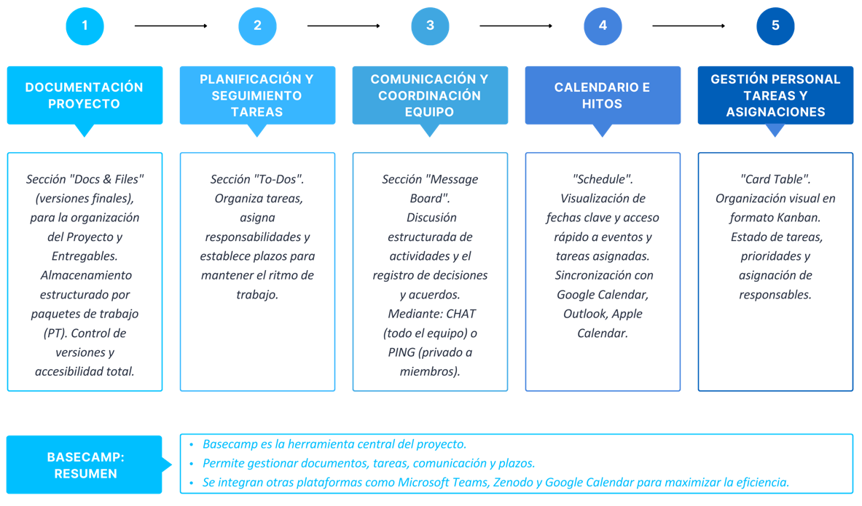
Figura 1. Principales funcionalidades y aplicaciones de la plataforma Basecamp. Fuente: elaboración propia, 2025.

Revisión y validación de documentos
Todos los documentos generados deberán seguir un proceso de validación antes de ser considerados definitivos:
- Elaboración inicial por el autor responsable del documento.
- Revisión técnica por el Coordinador Técnico y el líder del PT correspondiente.
- Evaluación por el Comité de Seguimiento y Calidad, verificando la coherencia y calidad del contenido.
- Corrección y ajustes en función de las observaciones realizadas en la revisión.
- Aprobación final por la IP y almacenamiento en la plataforma digital del proyecto.
Los documentos clave, como informes científicos y financieros, serán revisados al menos dos veces antes de su entrega formal.

Control de versiones y actualizaciones
Establecer un sistema de control de versiones para documentos en desarrollo, asegurando un seguimiento claro de los cambios y revisiones.
- Se implementará un sistema de versionado para mantener un registro de las modificaciones en cada documento.
- Cada nueva versión será etiquetada con un código identificador (Ej.: "Informe_Técnico_V1.0", "Informe_Técnico_V2.1").
- Los cambios deberán ser justificados en un registro de modificaciones asociado a cada documento.

Convención de numeración
El sistema decimal (x.y) se usará para versionar los documentos, donde:
- x (versión mayor) indica cambios estructurales o significativos.
- y (versión menor) indica revisiones menores, como correcciones o ajustes de redacción.
Ejemplo:
- 1.0 → Primer borrador.
- 1.1 → Corrección de errores y mejoras menores.
- 2.0 → Revisión mayor con cambios sustanciales.

Fases del documento y numeración de versiones
Fase del Documento | Número de Versión | Descripción
Primer borrador | 1.0 | Versión inicial con contenido preliminar.
Mejoras y revisión menor | 1.1, 1.2, 1.3, etc. | Correcciones ortográficas, ajustes de redacción, cambios en estructura sin modificar el contenido esencial.
Revisión significativa | 2.0 | Cambios estructurales o de contenido relevantes.
Ajustes menores post-revisión | 2.1, 2.2, etc. | Últimos retoques, pequeños ajustes sin alterar la estructura principal.
Revisión final | 3.0 (o 2.0 si es definitiva) | Versión lista para entrega/publicación.

Registro de Versiones y Cambios
Cada versión del documento debe incluir un registro de cambios, con los siguientes datos:
- Número de versión
- Fecha de actualización
- Autor de la modificación
- Descripción breve de los cambios
Ejemplo de Registro:
Versión | Fecha | Autor
1.0 | 01/02/2024 | Juan Pérez
1.1 | 03/02/2024 | Ana López
1.2 | 05/02/2024 | Juan Pérez
2.0 | 10/02/2024 | Ana López
2.1 | 12/02/2024 | Juan Pérez
3.0 | 15/02/2024 | Ana López

Reglas para el Control de Versiones
- Solo se aumentará el número de versión mayor (x.0) si hay cambios significativos en el contenido o la estructura.
- Las versiones menores (x.y) serán usadas para ajustes menores como correcciones ortográficas, cambios en formato o redacción.
- Cada nueva versión deberá registrarse en un historial para asegurar trazabilidad.
- Las versiones anteriores deben guardarse en un repositorio o archivo histórico por si se requiere consulta o restauración.

Nombrado de Archivos para Control de Versiones
Para evitar confusiones, los documentos deben nombrarse de manera consistente:
Ejemplo de formato de nombre de archivo:
- 📄 Informe_Técnico_v1.0.docx
- 📄 Informe_Técnico _v1.1.docx
- 📄 Informe_Técnico _v2.0_Revisión.docx
- 📄 Informe_Técnico _v3.0_Final.docx
Si se usa fecha como complemento:
- 📄 Proyecto_Patrimonio_v2.1_2024-02-03.docx

Entregables del proyecto
Los entregables constituyen los productos finales del proyecto, que serán sometidos a evaluación interna y entregados a la AEI y otras partes interesadas.

Principales entregables científicos y técnicos
- E1.1. Evaluación de Procesos de Limpieza, Desinsectación y Desinfección: Necesidades y Análisis de Riesgos Ambientales.
- E1.2. Diagnóstico Sectorial y Evaluación Ambiental de Métodos de Limpieza, Desinsectación y Desinfección Criogénica.
- E1.3. Informe de Estandarización de Metodologías de limpieza, desinsectación y desinfección para la Validación Científica en Conservación Patrimonial.
- E2.1. Informe de Sensibilidad Material y Parametrización de Intervención Criogénica en Conservación Patrimonial.
- E3.1. Informe Preliminar de Viabilidad de Fluidos Ecosostenibles vs. CO2 en Conservación Patrimonial.
- E3.2. Documento de Especificaciones.
- E3.3. Prototipo según especificaciones.
- E4.1. Informe de la Validación técnica.
- E4.2. Informe sobre los resultados de la demostración.

Entregables de gestión y control
- E0.1. Informes científico-técnicos de seguimiento (intermedio y final).
- E0.2. Plan de Calidad (informe con las especificaciones del plan de calidad del proyecto).
- E0.3. Informe público final (los principales resultados del proyecto para facilitar la difusión pública).

Entregables de difusión y transferencia
- E3.4. Publicación en abierto Libro Blanco en la editorial Springer.
- E5.1. Plataforma web del proyecto.
- E5.2 Plan de Comunicación y Difusión del Proyecto.
- E5.3 Boletines.
- E5.4 Audiovisual (Storytelling).

Cronograma de entregables
Para garantizar el cumplimiento de los plazos, cada entregable se vincula a un cronograma detallado, especificando:
- Mes de inicio y finalización.
- PT responsable.
- Revisión y validación previa a la entrega.
El cronograma de programación y entregables estará disponible en la plataforma Basecamp, en la sección "To-dos", donde se podrá consultar la planificación detallada de cada tarea, incluyendo su fecha de inicio y finalización, el responsable del PT, el responsable de la tarea y la persona encargada de validar la entrega.
El avance del proyecto será monitoreado y controlado de manera constante, permitiendo realizar ajustes en la planificación según los requerimientos y progresos obtenidos. En cada reunión de seguimiento, se revisará el estado de cada tarea en Basecamp para aplicar los reajustes necesarios y garantizar el cumplimiento de los objetivos del proyecto.

Seguridad, confidencialidad y accesibilidad de la documentación
Para garantizar la protección, trazabilidad y disponibilidad de la documentación generada en el proyecto, se implementarán las siguientes medidas:
- Se realizarán copias de seguridad periódicas para evitar la pérdida de información.
- Se aplicarán protocolos de seguridad informática, asegurando que la documentación confidencial solo sea accesible para el personal autorizado.
- Los entregables del proyecto se trabajarán de manera colaborativa en la plataforma Microsoft Teams, con enlace directo a Basecamp, donde se gestionará la planificación y el seguimiento de cada tarea. Ambas plataformas serán espacios cerrados exclusivos para el equipo del proyecto, cumpliendo con las normas de seguridad y acceso restringido para proteger la información.
- El entregable final de cada entregable será almacenado en cuatro ubicaciones para garantizar su accesibilidad y preservación:
  - Microsoft Teams, en la sección "Archivos", dentro del entorno seguro del proyecto.
  - Basecamp, en la sección "Docs & Files", con control de acceso restringido al equipo.
  - Zenodo, como repositorio de acceso abierto para la difusión científica.
  - Sitio web del proyecto alojado en el dominio UPV, donde se facilitará el acceso público a los resultados y avances del proyecto.
- La documentación en Teams y Basecamp estará organizada en carpetas estructuradas por paquetes de trabajo (PT) para su fácil consulta y trazabilidad.
- La publicación en Zenodo y en la web del proyecto garantizará la visibilidad y accesibilidad de los resultados, promoviendo la transferencia del conocimiento y la sostenibilidad de la información generada.
En la Figura 2 se representa el diagrama de flujo de la gestión documental del proyecto.
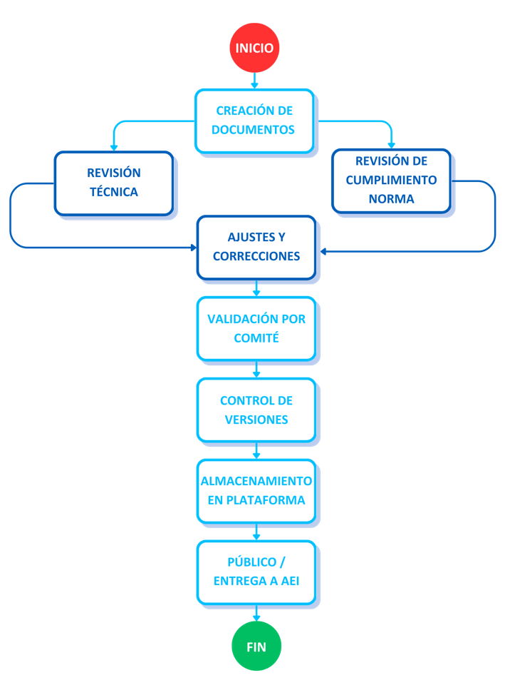
Figura 2. Flujo del proceso de gestión documental. Fuente: elaboración propia, 2025.

Control y evaluación de la calidad

Control y evaluación de la calidad
El Control y Evaluación de la Calidad en el proyecto ECOTECULT es un pilar fundamental para garantizar la coherencia metodológica, la validez de los resultados obtenidos y el cumplimiento de los objetivos planteados. Para ello, se implementará un sistema de monitorización continua y evaluación periódica, basado en indicadores cuantificables y estándares de calidad alineados con las mejores prácticas científicas y técnicas.
Este sistema de control permitirá identificar posibles desviaciones, aplicar medidas correctivas y optimizar los procesos en función de los avances del proyecto. La evaluación de calidad abarca tanto los aspectos metodológicos de la investigación como la gestión del proyecto, el cumplimiento de los plazos y la eficiencia en la utilización de los recursos.

Estrategia de control de calidad
El sistema de control de calidad se basa en un enfoque proactivo y correctivo, asegurando la integridad científica y la sostenibilidad del proyecto. Sus principales componentes son:

Definición de estándares de calidad
Para cada fase del proyecto, se establecerán criterios de calidad específicos, alineados con:
- Normativas y estándares internacionales en conservación del patrimonio.
- Buenas prácticas en investigación científica y desarrollo tecnológico.
- Directrices de calidad de la AEI.
- Normas de gestión ambiental y sostenibilidad.

Supervisión continua y seguimiento del proyecto
Se implementará un sistema de seguimiento estructurado, con revisiones periódicas de:
- Progresos en la investigación: Evaluación de la coherencia de los resultados con las hipótesis iniciales.
- Cumplimiento del cronograma: Control de los plazos de ejecución de cada paquete de trabajo (PT).
- Gestión de recursos: Evaluación de la eficiencia en el uso de materiales, equipos y presupuesto.
- Calidad de los entregables: Análisis de la validez, trazabilidad y coherencia de los documentos generados.
El Comité de Seguimiento y Calidad será el encargado de supervisar este proceso, asegurando que se mantengan los estándares definidos.

KPI
Se definirán una serie de KPI para evaluar la calidad del proyecto en sus diferentes dimensiones:

Indicadores científicos y técnicos
- Reproducibilidad de los experimentos: % de ensayos replicados con resultados coherentes.
- Eficiencia de las tecnologías desarrolladas: Evaluación comparativa con técnicas convencionales.
- Impacto en la conservación del patrimonio: % de bienes culturales beneficiados por la aplicación de la tecnología.
- Novedad e innovación: Número de mejoras técnicas introducidas en los métodos de limpieza criogénica.

Indicadores de gestión del proyecto
- Cumplimiento del plan de trabajo: % de tareas completadas según el cronograma.
- Ejecución presupuestaria: % de desviación respecto al presupuesto previsto.
- Nivel de coordinación entre equipos: Número de reuniones técnicas realizadas y grado de cumplimiento de acuerdos.
- Resolución de riesgos: % de incidencias resueltas en tiempo estimado.

Indicadores de difusión y transferencia
- Número de publicaciones científicas en revistas indexadas.
- Participación en congresos nacionales e internacionales.
- Colaboraciones con otras instituciones y proyectos.
- Impacto en redes sociales y medios de comunicación.
Estos indicadores serán revisados trimestralmente por el Comité de Seguimiento y Calidad, que elaborará informes periódicos sobre el estado del proyecto.

Mecanismos de evaluación y control
Para garantizar el cumplimiento de los estándares de calidad definidos, se aplicarán los siguientes mecanismos de evaluación:

Auditorías internas
Se realizarán auditorías internas semestrales para:
- Evaluar la consistencia de los datos científicos y la validez de los ensayos realizados.
- Comprobar la correcta implementación de los protocolos experimentales.
- Revisar la gestión documental y la trazabilidad de los entregables.
- Analizar la ejecución financiera y el uso eficiente de los recursos.

Revisiones técnicas y metodológicas
Cada paquete de trabajo (PT) será revisado periódicamente para asegurar:
- La coherencia metodológica y la precisión en la aplicación de los procedimientos.
- La fiabilidad y validez de los resultados obtenidos.
- La identificación y resolución temprana de problemas técnicos.

Evaluaciones externas y validación por pares
Se fomentará la evaluación externa de los avances del proyecto mediante:
- Revisión por expertos independientes en conservación del patrimonio y tecnología criogénica.
- Publicaciones en revistas científicas con revisión por pares, asegurando el rigor metodológico y la validez de los resultados.
- Presentaciones en congresos especializados, con retroalimentación de la comunidad científica.
En la Figura 3 se representa el diagrama de flujo correspondiente a la gestión de calidad del proyecto.
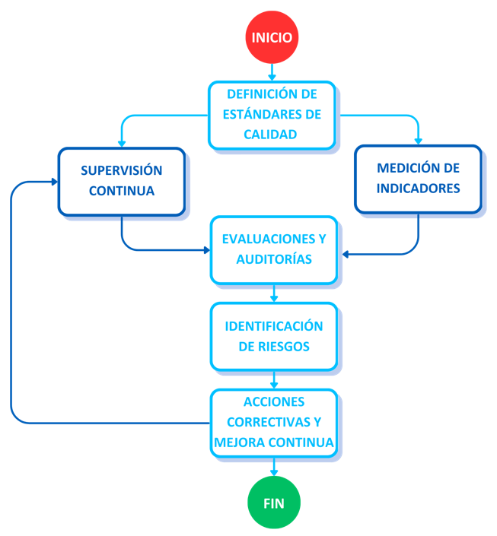
Figura 3. Flujo del proceso de gestión de calidad del proyecto. Fuente: elaboración propia, 2025.

Gestión de riesgos y plan de contingencia

Identificación y clasificación de riesgos
Se identifican los siguientes riesgos potenciales:

1. Riesgos científicos y tecnológicos
- Fallo en la validación de las tecnologías criogénicas → Medida correctiva: Ajuste de parámetros experimentales.
- Dificultades en la replicabilidad de los resultados → Medida correctiva: Refinamiento de la metodología y protocolos de control.

2. Riesgos de gestión del proyecto
- Retrasos en la ejecución del plan de trabajo → Medida correctiva: Redistribución de tareas y refuerzo del equipo en tareas críticas.
- Desviaciones presupuestarias → Medida correctiva: Revisión financiera trimestral y ajuste de recursos.

3. Riesgos administrativos y de difusión
- Baja visibilidad del proyecto en la comunidad científica → Medida correctiva: Incrementar la participación en eventos y mejorar la estrategia de comunicación.
- Dificultades en la transferencia de conocimiento → Medida correctiva: Colaboración con entidades especializadas en conservación patrimonial y difusión de resultados en entornos aplicados.
Se establecerá un Plan de Contingencia con protocolos de actuación ante situaciones críticas, garantizando la flexibilidad y resiliencia del proyecto ante imprevistos.

Mejora continua y adaptabilidad
El enfoque del proyecto ECOTECULT está basado en la mejora continua, lo que implica:
- Aprendizaje progresivo mediante la retroalimentación del equipo y colaboradores externos.
- Flexibilidad en la estrategia, permitiendo la adaptación del plan de trabajo en función de los resultados obtenidos.
- Revisión y actualización periódica del Plan de Calidad, asegurando su alineación con los avances del proyecto y los estándares científicos emergentes.
Se fomentará una cultura de innovación y excelencia, en la que cada miembro del equipo contribuya activamente a la optimización de los procesos y la mejora de la calidad del proyecto.
En la Figura 4 se muestra el Diagrama de flujo de la gestión de riesgos del proyecto.
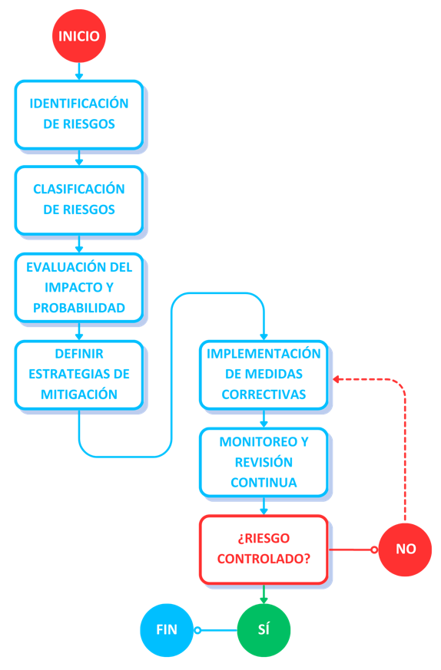
Figura 4. Diagrama de flujo de gestión de riesgos. Fuente: elaboración propia, 2025.

Comunicación y difusión de resultados
La comunicación y difusión de resultados en el proyecto ECOTECULT es un eje estratégico clave para maximizar su impacto científico, técnico y social. Un adecuado plan de comunicación no solo garantiza la diseminación de los avances y hallazgos del proyecto dentro de la comunidad científica, sino que también permite su transferencia a profesionales del ámbito de la conservación del patrimonio cultural, a entidades públicas y privadas, y a la sociedad en general.
El enfoque del plan de comunicación se basa en los principios de accesibilidad, transparencia, colaboración interdisciplinaria y transferencia del conocimiento, alineándose con las directrices de Ciencia Abierta y los Objetivos de Desarrollo Sostenible (ODS) de la Agenda 2030.
Este apartado establece los objetivos, estrategias y herramientas para la difusión y comunicación efectiva de los resultados del proyecto, asegurando que los avances en tecnologías criogénicas para la conservación patrimonial sean accesibles y útiles para diferentes audiencias.

Objetivos de la comunicación y difusión
- Garantizar la difusión científica y académica mediante la publicación en revistas indexadas y la presentación en congresos nacionales e internacionales.
- Fomentar la transferencia de conocimiento a conservadores, restauradores, instituciones culturales y empresas del sector.
- Divulgar los beneficios de la tecnología criogénica en la conservación del patrimonio a la sociedad y otros sectores industriales.
- Promover la cooperación interdisciplinar e intersectorial, estableciendo alianzas con otras entidades de investigación, organismos públicos y privados.
- Asegurar la accesibilidad de los resultados, facilitando su disponibilidad en repositorios abiertos y plataformas digitales.

Estrategia de comunicación y canales de difusión
El plan de comunicación y difusión se estructura en tres niveles:

Comunicación científica y académica
Dirigida a la comunidad investigadora, con el objetivo de compartir conocimientos, validar metodologías y generar impacto en el ámbito científico.
- Publicaciones en revistas científicas indexadas (Q1 y Q2 en bases de datos como Scopus y WoS).
- Participación en congresos y simposios internacionales especializados en conservación del patrimonio, innovación tecnológica y sostenibilidad.
- Colaboración con grupos de investigación y redes académicas en el ámbito de la conservación y la criogenia.
- Organización de seminarios y workshops en colaboración con universidades y centros de investigación.
- Difusión en repositorios de acceso abierto (Zenodo) para garantizar el acceso libre a los resultados.

Comunicación con profesionales del sector patrimonial e industrial
Orientada a expertos en conservación-restauración, administraciones públicas, empresas del sector del patrimonio y otras industrias interesadas en la aplicación de las tecnologías criogénicas.
- Desarrollo de manuales y guías técnicas, proporcionando protocolos estandarizados para la implementación de las tecnologías desarrolladas.
- Formación especializada a profesionales, a través del Workshop ‘Transición ecológica en el ámbito del patrimonio cultural: Hacia soluciones eco-sostenibles’
- Participación en ferias y eventos tecnológicos, mostrando aplicaciones prácticas de la criogenia en conservación patrimonial.
- Convenios con museos, archivos y centros de conservación, para la aplicación directa de los desarrollos del proyecto en casos de estudio reales.
- Creación de una plataforma de conocimiento y networking, permitiendo el intercambio de experiencias entre investigadores (ResearchGate) y profesionales (LinkedIn).

Comunicación social y divulgación general
Diseñada para acercar el conocimiento a la sociedad y fomentar la sensibilización sobre la importancia de la conservación del patrimonio cultural mediante tecnologías sostenibles.
- Creación de contenido divulgativo accesible (videos explicativos, infografías, podcasts y artículos en Instagram, ResearchGate y LinkedIn).
- Difusión en redes sociales y plataformas digitales (Instagram, ResearchGate, LinkedIn y YouTube) para ampliar el alcance del proyecto.
- Publicación de noticias y entrevistas en medios de comunicación (prensa, radio y televisión).
- Desarrollo de una web del proyecto, con información actualizada sobre avances, publicaciones y eventos.
- Campañas educativas en centros escolares, promoviendo la concienciación sobre la conservación del patrimonio y las nuevas tecnologías.

Herramientas y materiales de difusión
Para garantizar una comunicación efectiva, se utilizarán las siguientes herramientas y materiales:

Publicaciones científicas y técnicas
- Artículos en revistas científicas indexadas.
- Capítulos en libros especializados (Libro blanco).
- Actas de congresos y simposios.
- Informes técnicos y documentos de referencia.

Material de divulgación
- Guías y manuales prácticos para conservadores y restauradores.
- Infografías y carteles explicativos sobre el funcionamiento de la tecnología criogénica en patrimonio.
- Videos explicativos y demostrativos, mostrando la aplicación de la tecnología en bienes culturales.
- Boletines informativos y newsletters, con actualizaciones sobre los avances del proyecto.

Plataforma digital y redes sociales
- Creación de un sitio web oficial del proyecto, con secciones para investigadores, profesionales y público general.
- Uso de redes sociales para la divulgación de avances y eventos.
- Implementación de un repositorio digital con acceso a publicaciones, protocolos y resultados.

Eventos y actividades de transferencia
- Organización de Workshop ‘Transición ecológica en el ámbito del patrimonio cultural: Hacia soluciones eco-sostenibles’ en la UPV con demostrador.
- Presentación de resultados en ferias de innovación y sostenibilidad.

Evaluación del impacto de la difusión
Para medir el impacto de la estrategia de comunicación, se utilizarán los siguientes indicadores:

Indicadores de cumplimiento en comunicación y visibilidad
La implementación de las obligaciones de comunicación y publicidad será evaluada mediante los siguientes KPI:
- Porcentaje de publicaciones científicas y técnicas que incluyen correctamente la mención de financiación y los logotipos requeridos.
- Número de materiales de divulgación y eventos en los que se ha visibilizado la financiación del proyecto.
- Presencia y visibilidad de la financiación en plataformas digitales, incluyendo la página web del proyecto y redes sociales.
- Correcta rotulación del equipamiento adquirido con una placa informativa, cuando corresponda.
En caso de detectarse incumplimientos, se aplicarán medidas correctivas para garantizar que todas las actividades de comunicación cumplen con las directrices establecidas en la convocatoria de Proyectos de Generación de Conocimiento 2023.

Indicadores científicos y académicos
- Número de artículos publicados en revistas indexadas.
- Citaciones y factor de impacto de las publicaciones.
- Participación en congresos y simposios.
- Indicador de cumplimiento de visibilidad de la financiación.

Indicadores de transferencia y profesionalización
- Número de profesionales formados en el uso de la tecnología criogénica.
- Implementación de la tecnología en proyectos de conservación.
- Convenios de colaboración con instituciones patrimoniales y empresas.

Indicadores de divulgación y difusión social
- Número de visitas a la web del proyecto y descargas de documentos.
- Alcance en redes sociales (seguidores, interacciones y compartidos).
- Cobertura en medios de comunicación (entrevistas, artículos y reportajes).
- Participación en eventos de divulgación y ferias científicas.

Sostenibilidad y continuidad de la estrategia de comunicación
Para garantizar que la difusión de los resultados del proyecto tenga un impacto a largo plazo:
- Se fomentará la colaboración con redes de investigación para mantener la actualización del conocimiento.
- Se buscarán fuentes de financiación adicionales para la continuidad de la transferencia de tecnología.
- Se promoverá la integración de la metodología en programas formativos de universidades y centros de investigación.

Cumplimiento de las obligaciones de comunicación y visibilidad de la financiación
En el marco de la Convocatoria 2023 de Proyectos de Generación de Conocimiento, todas las actividades de comunicación y difusión del proyecto deberán reconocer explícitamente la financiación pública recibida, incluyendo la cofinanciación por FEDER, Unión Europea.

Citación obligatoria en publicaciones, informes y materiales de divulgación
De acuerdo con la Guía de comunicación y publicidad de ayudas a la I+D+I de la AEI, en toda publicación científica, informe técnico, documento de gestión, material de divulgación, presentación en congresos o seminarios y cualquier otro resultado derivado del proyecto se deberá incluir la siguiente mención de financiación:
En español:
Esta/e publicación/resultado/equipamiento/video/actividad/contrato/otros es parte del proyecto de I+D+i PID2023-148231OB-I00, financiado por MICIU/AEI/10.13039/501100011033/ y por FEDER, UE.
En ingles:
This/e publication/result/output/equipment/video/activity/contract/other is part of the grant PID2023-148231OB-I00 funded by MICIU/AEI/ 10.13039/501100011033 and by “ERDF/EU”.
En el caso de que existan limitaciones de espacio, se mencionará:
En español:
Ayuda PID2023-148231OB-I00 financiado por MICIU/AEI/10.13039/501100011033/ y por FEDER, UE.
En ingles:
Grant PID2023-148231OB-I00 funded by MICIU/AEI/ 10.13039/501100011033 and by “ERDF/EU”.

Requisitos para la visibilidad en plataformas digitales
En la página web del proyecto, la referencia a la financiación debe aparecer visible en la página de inicio, sin necesidad de desplazamiento (scrolling).
En redes sociales y comunicaciones digitales, las publicaciones deben mencionar explícitamente la financiación del proyecto y utilizar los logotipos correspondientes.

Uso obligatorio de logotipos
Todos los libros, monografías, materiales audiovisuales, congresos, conferencias, seminarios, folletos, placas, carteles informativos, páginas web, equipamiento y demás materiales del proyecto deben incluir los logotipos oficiales del MICIU, AEI y FEDER, UE.
Estos logotipos deben ubicarse en un lugar destacado y preferente con respecto a los de otras entidades colaboradoras:
- Libros, monografías, folletos y carteles → Contraportada o página de créditos.
- Material audiovisual (vídeos y presentaciones) → Inicio y/o cierre del contenido.
- Congresos, conferencias y seminarios → Programas, banners, pósters y diapositivas de apertura y/o cierre.
- Placas y carteles informativos → Parte superior o lateral del cartel/plaque.
- Páginas web y plataformas digitales → Página de inicio y pie de página (footer).
- Equipamiento financiado → Placa identificativa visible en el equipo.
En español:
Proyecto PID2023-148231OB-I00 financiado por:

En ingles:
Grant PID2023-148231OB-I00 funded by
Además de los logotipos oficiales del MICIU, AEI y FEDER, UE, todos los materiales de comunicación y difusión del proyecto deberán incluir el logotipo oficial del Proyecto ECOTECULT (ver figura 5 y 6), con el objetivo de reforzar la identidad visual y la trazabilidad de los resultados del proyecto. Su uso deberá seguir el manual de identidad visual definido por el equipo del proyecto.

Figura 5. Logotipo de ECOTECULT, versión en color Azul Celeste. Fuente: elaboración propia, 2025.

Figura 6. Logotipo de ECOTECULT, versión en color Azul Brillante. Fuente: elaboración propia, 2025.

Conclusión
El Plan de Calidad del proyecto ECOTECULT establece una estructura integral para la gestión, control y evaluación de las actividades desarrolladas en el marco de la investigación sobre tecnologías criogénicas sostenibles aplicadas a la conservación del patrimonio cultural. A través de una planificación detallada y un sistema de supervisión basado en indicadores de desempeño, el plan garantiza la rigurosidad metodológica, la optimización de recursos y la coherencia en la ejecución del proyecto.
La implementación de procedimientos estandarizados y mecanismos de control de calidad asegura la reproducibilidad y validez de los resultados obtenidos, permitiendo su transferencia tanto al ámbito científico como a la práctica profesional en conservación y restauración. Asimismo, la gestión documental estructurada y el plan de difusión y comunicación permitirán maximizar el impacto del proyecto, asegurando su visibilidad en el ámbito académico, industrial y social.
El enfoque del proyecto no solo responde a los desafíos específicos de la conservación patrimonial, sino que también contribuye a la transición hacia tecnologías más sostenibles, alineándose con los Objetivos de Desarrollo Sostenible (ODS) y promoviendo soluciones innovadoras en diversos sectores. La estrategia de gestión de riesgos, junto con la flexibilidad y capacidad de adaptación del proyecto, garantiza su resiliencia ante posibles contingencias y cambios en el panorama científico o tecnológico.
El compromiso del equipo con la mejora continua y la excelencia científica permitirá que el proyecto ECOTECULT no solo cumpla con sus objetivos iniciales, sino que también siente las bases para futuras investigaciones y aplicaciones en el ámbito del patrimonio cultural y la innovación sostenible.
Este Plan de Calidad, por tanto, constituye un instrumento fundamental para garantizar el éxito del proyecto, estableciendo una hoja de ruta clara, estructurada y alineada con los más altos estándares de calidad científica, técnica y ética.

